  - 数据科学编程大作业课题提案

梦的结构
2026.05.04


现实生活的质量，如何潜入我们的梦境？
这个部分【可以量化的数据】比较多，可以重点展示EDA
- 数据来源：SDDB库直接下载（这一部分暂时不用爬虫）+VADER package分析
- 用到知识：pandas（将SDDB的数据进行适当整理删减、将VADER数据与原始数据进行column bind）、EDA、诸如ANOVA&非参检验&多元统计分析等探索、python画图package的使用）
- 初步探索程度：已成功下载SDDB数据，发现它存在换行问题，同时一部分指标（主要是性别和年龄）容易缺失；已成功下载VADER package并确保能使用，而且VADER一次性就能输出4个情感相关的值
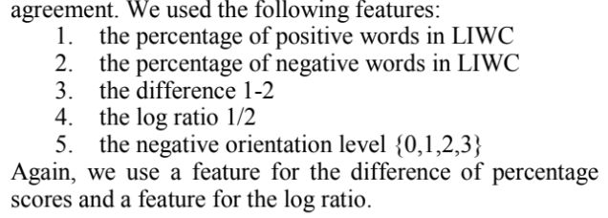
补充，在VADER直接输出pos\neg\neu\compound后，如果需要对梦境的正面性或者负面性进行更细致的评估，还可以计算图中的3、4（Automatic Dream Sentiment Analysis）
补充，SDDB的数据集中，有一些比较有意思的dream collections，包括：Lucid Dreams Collection 2010（清醒梦，一种特殊的梦），Mike Journal 1970（一个越南老兵的梦，里面全是战争，怀疑这个人有PTSD），2020 Pandemic April Survey（疫情期间大家的梦），Wolfgang Pauli dreams 1930's（有人记得泡利不相容原理吗？就是这哥们做的梦）等等，可以拿它们和一些和平年代人们做的梦做情感对比，这就是比较基础的一元&多元统计推断了；哦对还有两个数据集（Hall & Van de Castle Female Norms 1947-1950， Hall & Van de Castle Male Norms 1947-1950）比较了男性和女性做的梦，之类的，这个可以天马行空的发挥
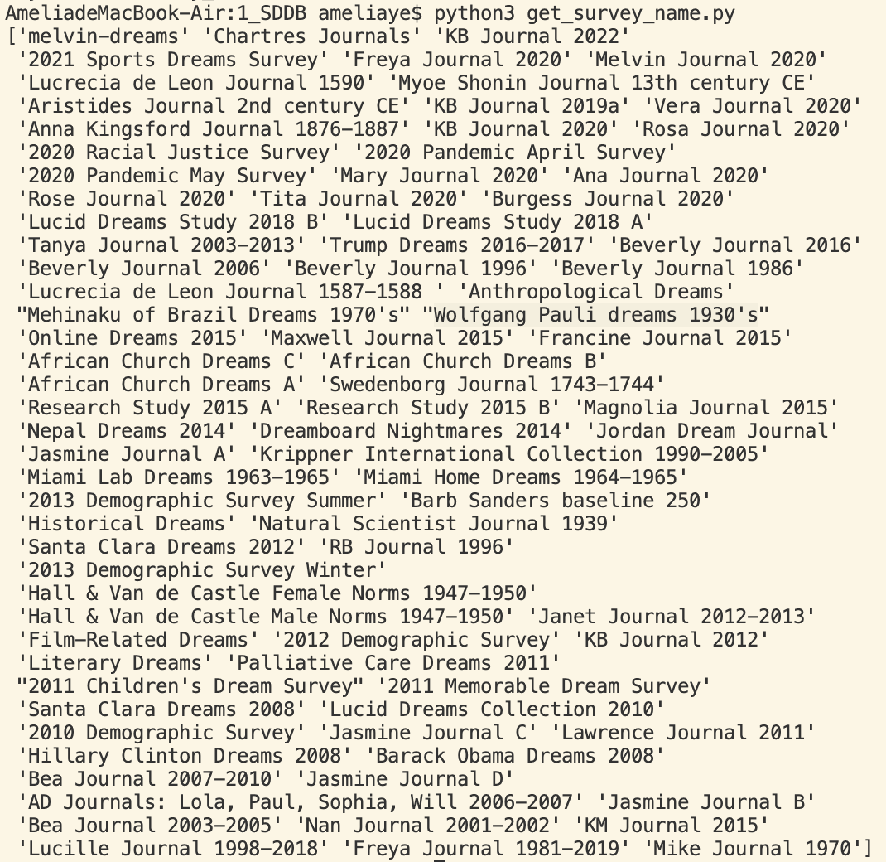
- 预期结果：在统计学上证明“现实生活中的低睡眠质量/高压力，会导致梦境文本长度变短，且负面情感得分显著升高”等等，总是就是一些常见的结论。
- 论文参考
Schredl, M. (2003). Continuity Between Waking and Dreaming: A Proposal for a Mathematical Model. Sleep and Hypnosis（早年提出用数学方法解析梦境的文献）
Nadeau, D., et al. (2010). Automatic Dream Sentiment Analysis.（反正VADER貌似是从这篇文献来的）
Baber, et al. (2026). Emotional regulation or just continuity? Rethinking the emotional function of dreaming in the age of computational sleep science. Sleep.（白天情绪影响夜晚做梦，也不知道为什么今年突然有人在钻研这个）

Zipf's Law 幂律分布：潜意识的物理法则
这个部分会用到爬虫！
- 数据来源：DreamBank爬虫（必要）、社交媒体爬虫（可选）
- 用到知识：爬虫、正则表达式与缺失值填补（如果涉及文本处理）、spaCy分词与实体提取、双对数坐标系 (Log-Log) 线性回归拟合
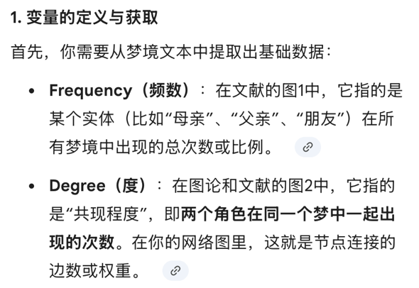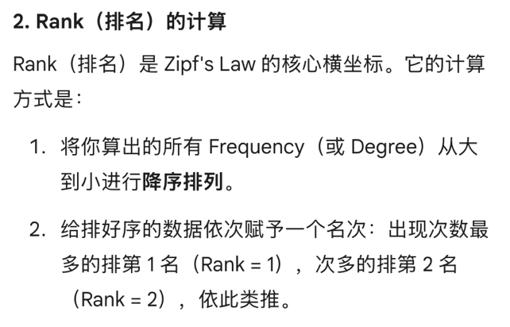
- 初步探索程度：已成功跑通DreamBank爬虫pipeline
- 预期结果：梦境中实体出现的频次完美贴合一条斜率为负的直线，证明潜意识生成符合齐普夫定律（Power law distribution of frequencies of characters in dreams explained by random walk on semantic network.）
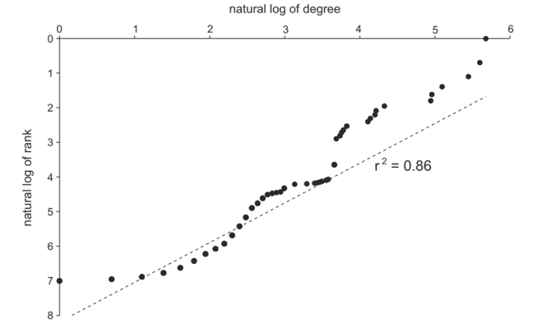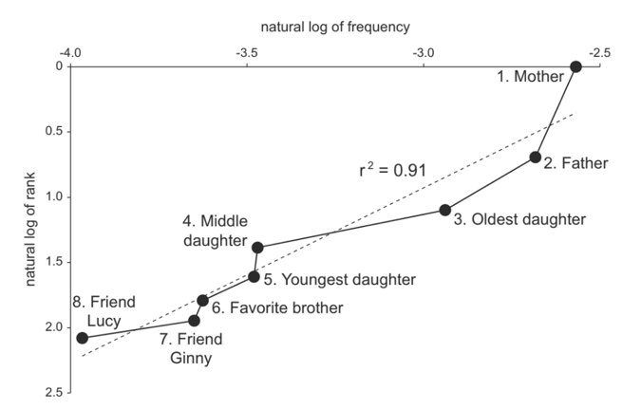
- 论文参考：
Schweickert, R., Xi, Z., Viau-Quesnel, C., & Zheng, X. (2020). Power law distribution of frequencies of characters in dreams explained by random walk on semantic network. International Journal of Dream Research.（这个子课题的来源）
Domhoff, G. W. (2008). Studying dream content using the archive and search engine on DreamBank.net.（dreambank确实被拿来做过研究）
- 注意事项：如果要爬国外社媒，我还不知道哪些社媒比较好爬；如果要爬国内社媒，那么就算能爬，spaCy的能力也会相对较差——它不是不能识别中文实体，但是貌似llm更好用。
- 补充：说实话，SDDB的数据也可以拿来跑这个啊

梦魇的形状：为什么糟糕的梦总是在原地打转？
这个部分直接沿用Zipf’s Law中爬到的数据，原则上不需要再单独爬虫～
- 数据来源：同Zipf部分
- 用到知识：用大模型将非结构化的梦境长文本提炼为“按时间顺序出现的实体序列”、 使用python `NetworkX` package构建有向图、计算基尼系数（统治力）&聚集系数（死循环）和平均最短路径（线性度）——反正就是一堆系数、PyEcharts绘制
- 初步探索程度：尚未开始
- 预期结果：从网络几何的视角证明，积极的梦境呈现长路径的“线性叙事”拓扑结构；而负面情感的噩梦则呈现出极高的聚集系数（在原地打转的死循环）和极高的基尼系数（被某一个恐怖实体绝对统治）
- 论文参考：
Rosen, Z., et al. A quantitative linguistic approach to dream sentiment and topic occurrence. （这个子课题的来源）
Bertolini, A., et al. (2023). The Language of Dreams: Application of Linguistics-Based Approaches for the Automated Analysis of Dream Experiences. MDPI.（用有向图研究梦境是可行的）
Martin, J. M., et al. (2023). Structural differences between non-lucid, lucid dreams and out-of-body experience reports assessed by graph analysis.（用有向图研究梦境的例子）
- 补充：
Valence：高valence=正面，低valence=负面
衡量“死循环”： 聚集系数（Clustering）、传递性（Transitivity）和反馈环（Feedback loops）
衡量“线性”： 平均最短路径（Average shortest path）
衡量“挥之不去的统治性”： 基尼系数（Gini coefficient）、度异质性（Degree heterogeneity）
我其实没仔细看但是它有一些非常震撼的图我就放过来了
